Новые рутениевые катализаторы типа Ховейды-Граббса с тридентатными бензилиденовыми лигандами
Волчков Н.С., Логвиненко Н.А., Салахова В.И., Каганский М.В., Жижкин С.М,
Зубков Ф.И.
Студент, 4 курс бакалавриата
Российский университет дружбы народов,
факультет физико-математических наук, Москва, Россия
E-mail: volchkovns@gmail.com
В представленном исследовании были изучены новые катализаторов типа Ховейды-Граббса 2-го поколения, содержащие бензилиденовые лиганды с тремя сайтами координации (схема 1). Ранее наша научная группа уже писала комплексы, обладавшие незавершенной 16-тиэлектронной оболочкой, в то время как в литературе были описаны катализаторы, содержащие дополнительную координационную связь в арилиденовом лиганде и, как следствие, второй хелатный цикл. Наличие дополнительной координационной связи гетероатом-рутений расширяет возможности модификации катализатора.
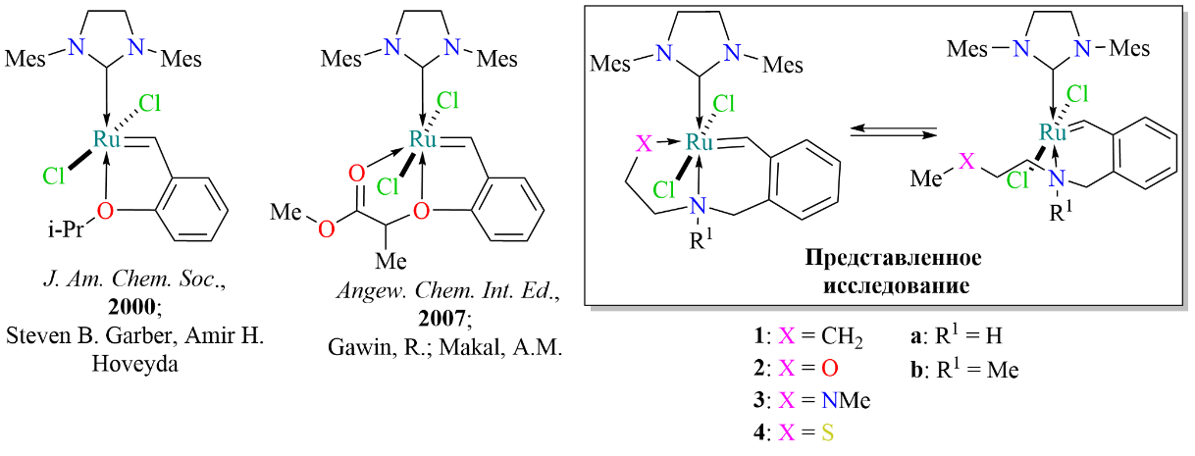
Схема 1.
Полученные катализаторы были испытаны в модельной реакции метатезиса с закрытием цикла (RCM) (Схема 2).
Схема 2.
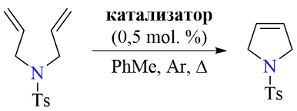
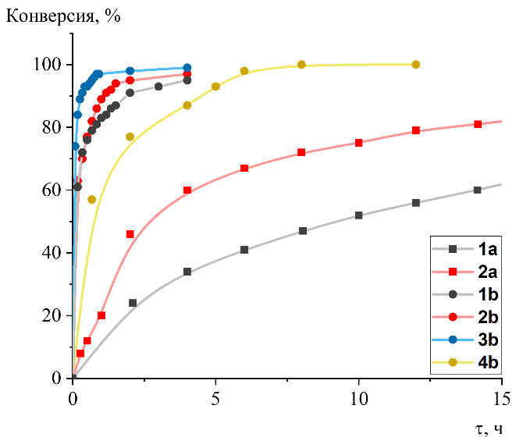
Выполнено при поддержке средств программы РУДН НИР (тема Nº 021409-2-000).

